Приложение к Постановлению
Администрации города Обнинска
от 25.05.2023 № 1208-п

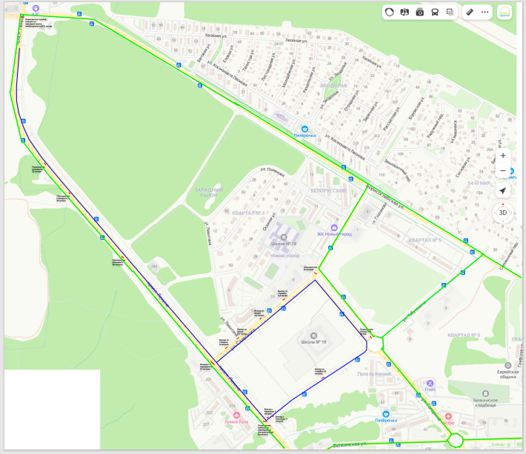
Перекрытие
Участок: ул. Табулевича, бульвар Антоненко, ул. Славского, пр. Ленина (четная сторона)
Период: 24 июня с 18:00 до 21:30
Объезд
Участок: пр. Ленина (нечетная сторона), ул. Борисоглебская, участок ул. Славского (от ул. Борисоглебская до бульвара Антоненко (нечетная сторона), участок бульвара Антоненко (четная сторона), ул. Табулевича (от ул. Борисоглебская до кругового движения), ул. Гагарина, ул. Белкинская.

